Instituto Tecnológico y de Estudios Superiores de Monterrey
Campus Monterrey
Escuela de Ingeniería y Ciencias
Ingeniería en Ciencias de Datos y Matemáticas

MA2006B — Uso de Álgebras Modernas para Seguridad y Criptografía
Manual de Usuario — Gestor de Identidades v1.0.0
Etapa 1 — Gestor de Identidades
Socio Formador

Casa Monarca — Ayuda Humanitaria al Migrante, A.B.P.
Reto: | Firmas solidarias y protección de datos personales
Equipo: | Equipo 4 Grupo: Grupo 602
Versión del sistema: | v1.0.0
Profesores: | Alberto F. Martínez (titular); Daniel Otero Fadul; Raúl Gómez Muñoz; Pedro Leonel Olaya Trejos

Integrantes del equipo
Nombre | Matrícula | Rol
Yamil Elias Del Blanco Chávez | A00838610 | Líder técnico
Luis Roberto Campos Solis | A00838686 | Líder de equipo
Juan David Pastrana Arango | A01751471 | Líder de desarrollo
Mariano Vertiz Sánchez | A00840430 | Desarrollador
Álvaro Duhart Pérez | A01029468 | Desarrollador
Mauro Artemio Sotelo Dávila | A01707689 | Desarrollador

Monterrey, Nuevo León · 30 de abril de 2026

Índice de contenidos
Este índice se generará automáticamente al abrir el documento en Word. Si no aparece, ve a Referencias → Tabla de Contenidos.

Índice de tablas
Tabla 1. Roles del sistema y capacidades principales.
Tabla 2. Requerimientos mínimos de hardware y software.
Tabla 3. Errores comunes y cómo resolverlos.

Índice de figuras
Fig. 1. Pantalla de bienvenida con selección de tipo de cuenta.
Fig. 2. Formulario de inicio de sesión.
Fig. 3. Formulario de registro de colaborador interno.
Fig. 4. Entrevista de ingreso al albergue.
Fig. 5. Bandeja de Accesos del Administrador.
Fig. 6. Entrega única de llave privada PEM.
Fig. 7. Panel del Coordinador.
Fig. 8. Mensaje de bloqueo por estado no activo.

1. Introducción

1.1. Qué es la aplicación
El Gestor de Identidades v1.0.0 de Casa Monarca es una aplicación web que centraliza la administración de identidades del personal de la organización, emite certificados digitales internos a las personas que ejercen rol de coordinación, y permite gestionar solicitudes, expedientes y documentos relacionados con el acompañamiento a personas migrantes. La aplicación está diseñada para ser usada desde un navegador, sin necesidad de instalar software local.

1.2. Para qué sirve
La aplicación permite a Casa Monarca:
- Mantener un registro único de su personal con roles, áreas y estado de la cuenta.
- Aprobar, suspender, revocar y dar de baja identidades con trazabilidad completa.
- Emitir certificados digitales RSA-2048 a los coordinadores.
- Generar contraseñas seguras para personas migrantes que acceden al portal.
- Registrar solicitudes de servicio, postulaciones, expedientes y documentos.
- Verificar la integridad de cualquier documento mediante huella SHA-256.
- Responder a solicitudes de Derechos ARCO con evidencia documental.

1.3. A quién va dirigida
Este manual está dirigido a las personas que interactúan con el sistema en cualquiera de sus roles:
Rol | Quién | Para qué usa el sistema
Administrador | Personal de Tecnologías de Información | Gestiona altas, bajas, revocaciones y restauraciones
Coordinador | Responsables de área | Gestiona casos, asigna postulaciones, edita documentos sensibles
Operativo | Personal de atención directa | Atiende expedientes asignados, sube documentos
Usuario | Personal interno general | Acceso de consulta según área y permisos
Migrante | Personas atendidas por la organización | Registra solicitudes y consulta su expediente
Tabla 1. Roles del sistema y capacidades principales (elaboración propia).
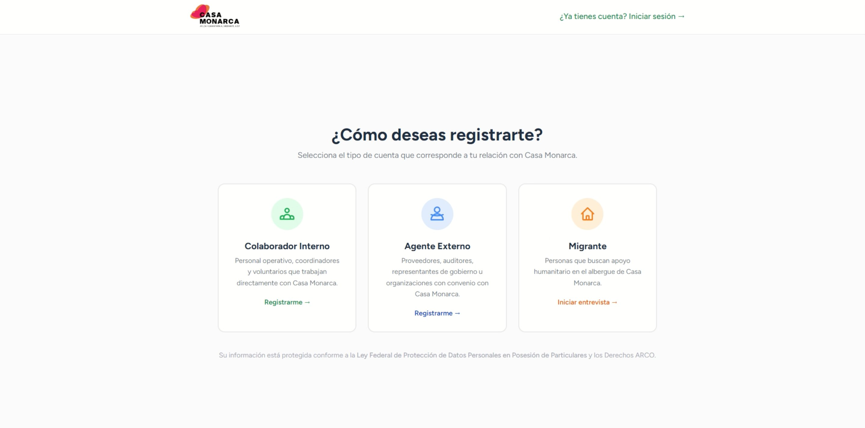
Fig. 1. Pantalla de bienvenida con selección de tipo de cuenta (elaboración propia).

2. Requerimientos del sistema
Por tratarse de una aplicación web, el usuario sólo necesita un navegador actualizado y conexión a internet.
Categoría | Mínimo | Recomendado
Sistema operativo | Windows 10, macOS 11, Ubuntu 20.04, Android 10, iOS 14 | Versión más reciente
Navegador | Chrome 100, Firefox 100, Safari 15, Edge 100 | Última versión estable
Conexión a internet | 5 Mbps | 20 Mbps o superior
Resolución de pantalla | 1280 × 720 px | 1920 × 1080 px
JavaScript | Habilitado | Habilitado
Cookies | Habilitadas para el dominio | Habilitadas
Tabla 2. Requerimientos mínimos de hardware y software (elaboración propia).
El sistema no requiere instalación de software adicional ni descargas. Tampoco utiliza tecnologías obsoletas como Flash o Java applets. Todos los certificados se generan en el servidor; el usuario sólo recibe el archivo PEM al aprobarse como Coordinador.

3. Instalación
El sistema se accede a través del navegador, por lo que no requiere instalación tradicional. Los pasos para comenzar a usarlo son los siguientes:
- Abrir el navegador de su preferencia.
- Ingresar la URL proporcionada por Casa Monarca.
- Aceptar las cookies necesarias para la sesión cuando el navegador lo solicite.
- Crear una cuenta nueva si todavía no se tiene, o iniciar sesión si ya cuenta con credenciales.
Consideración importante. Si su cuenta es de Coordinador, al ser aprobada por el Administrador recibirá en pantalla su llave privada PEM. Esta llave se muestra una sola vez y no se puede recuperar después. Es imprescindible respaldarla en un lugar seguro de su preferencia (gestor de contraseñas, USB cifrado o servicio confiable de almacenamiento) antes de cerrar la pantalla.

4. Inicio de la aplicación

4.1. Cómo acceder
El acceso al sistema se realiza desde la pantalla de bienvenida, donde aparecen tres opciones principales: Colaborador Interno, Agente Externo y Migrante, según la relación que tenga la persona con Casa Monarca. Si ya cuenta con sesión activa, puede entrar directamente con la opción "¿Ya tienes cuenta? Iniciar sesión" en la esquina superior derecha.

4.2. Login
Si ya tiene una cuenta, siga estos pasos:
- Hacer clic en "Iniciar sesión".
- Escribir su correo electrónico registrado.
- Escribir su contraseña. Si es migrante, es la contraseña aleatoria de 10 caracteres entregada al aprobarse su cuenta.
- Hacer clic en "LOG IN".
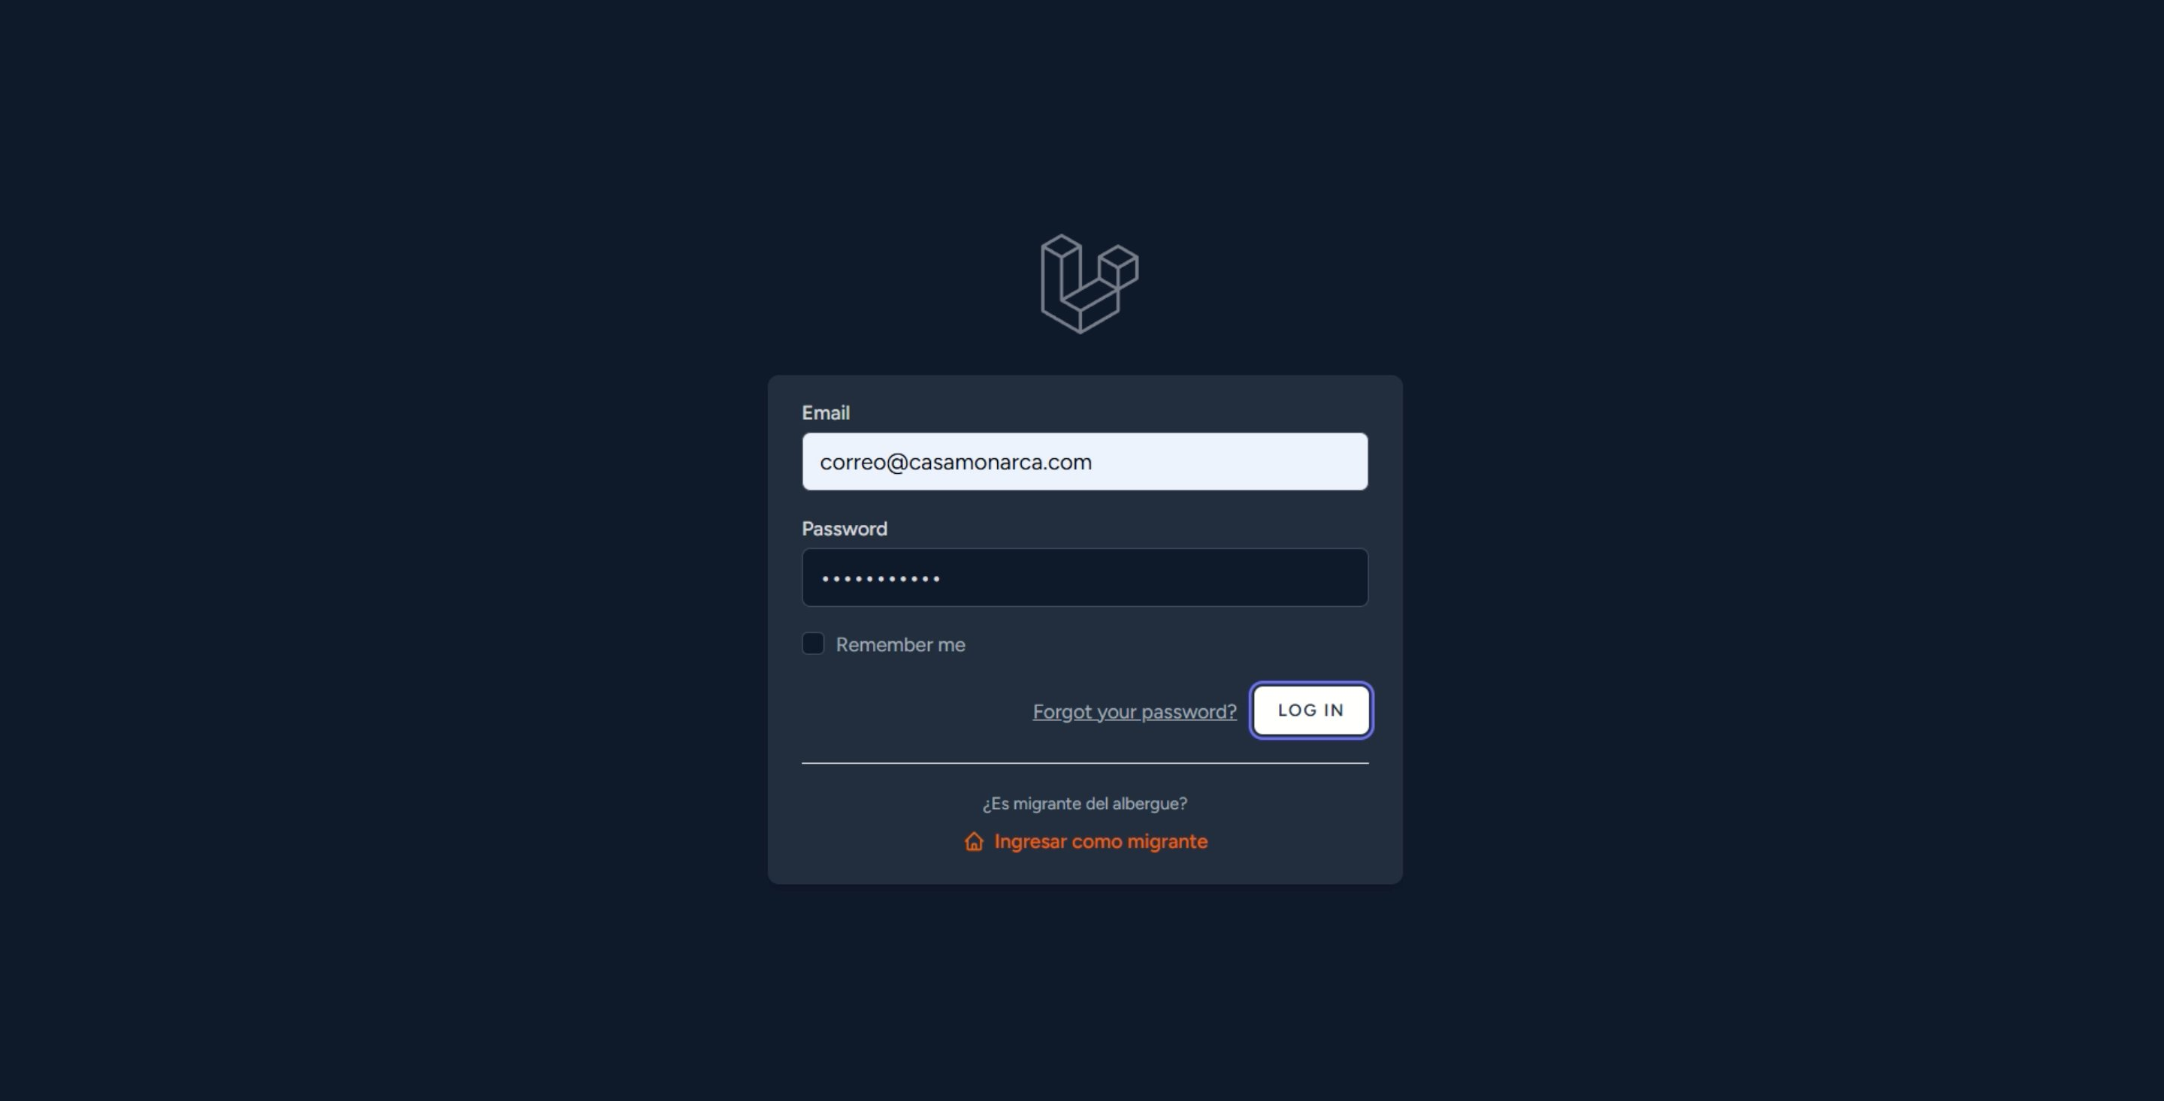
Fig. 2. Formulario de inicio de sesión (elaboración propia).

4.3. Configuración inicial
Tras el primer inicio de sesión exitoso, el sistema le mostrará el panel correspondiente a su rol. No se requiere configuración adicional por parte del usuario final. Si su cuenta todavía está pendiente de aprobación, el sistema le mostrará un mensaje informativo y no permitirá ingresar hasta que el Administrador apruebe la cuenta.

5. Guía de uso

5.1. Registrarse como colaborador
Quién puede ejecutarla. Cualquier persona que se incorpora al equipo de Casa Monarca y aún no tiene cuenta.
Pasos:
- Desde la pantalla de bienvenida, hacer clic en "Registrarme" bajo Colaborador Interno.
- Llenar el formulario con nombre, correo electrónico, contraseña, área deseada y nivel del equipo (Coordinador u Operativo).
- Hacer clic en "REGISTER".
Resultado esperado. La cuenta queda en estado "pendiente" y aparece en la Bandeja de Accesos del Administrador para revisión. El sistema indica que la habilitación tomará hasta 5 días hábiles.
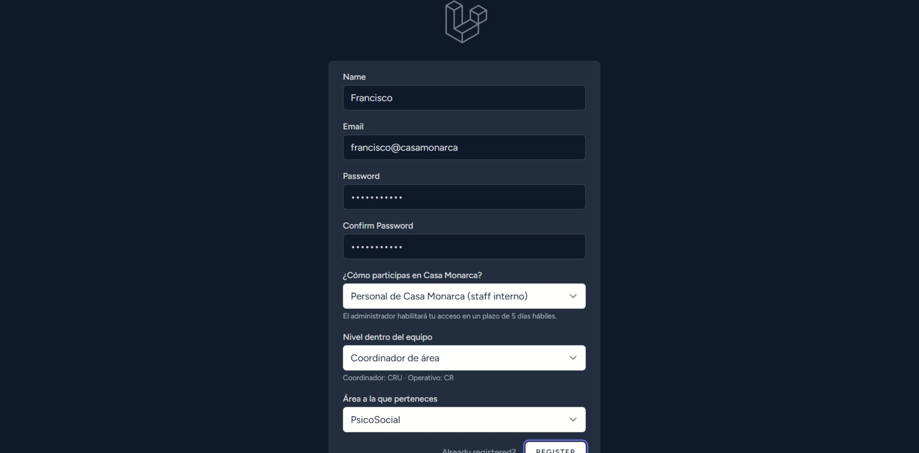
Fig. 3. Formulario de registro de colaborador interno (elaboración propia).

5.2. Registrarse como migrante
Quién puede ejecutarla. Persona migrante que busca acompañamiento de Casa Monarca y aún no tiene cuenta.
Pasos:
- Desde la pantalla de bienvenida, hacer clic en "Iniciar entrevista" bajo Migrante.
- Completar el formulario de entrevista de ingreso al albergue, dividido en 3 pasos: datos personales, situación migratoria y necesidades.
- Seleccionar el idioma deseado en la esquina superior izquierda (ES/EN/FR) si no se desea español.
- Hacer clic en "Enviar".
Resultado esperado. La cuenta queda en estado pendiente. Al ser aprobada, el sistema mostrará una contraseña aleatoria de 10 caracteres que sólo aparecerá una vez.
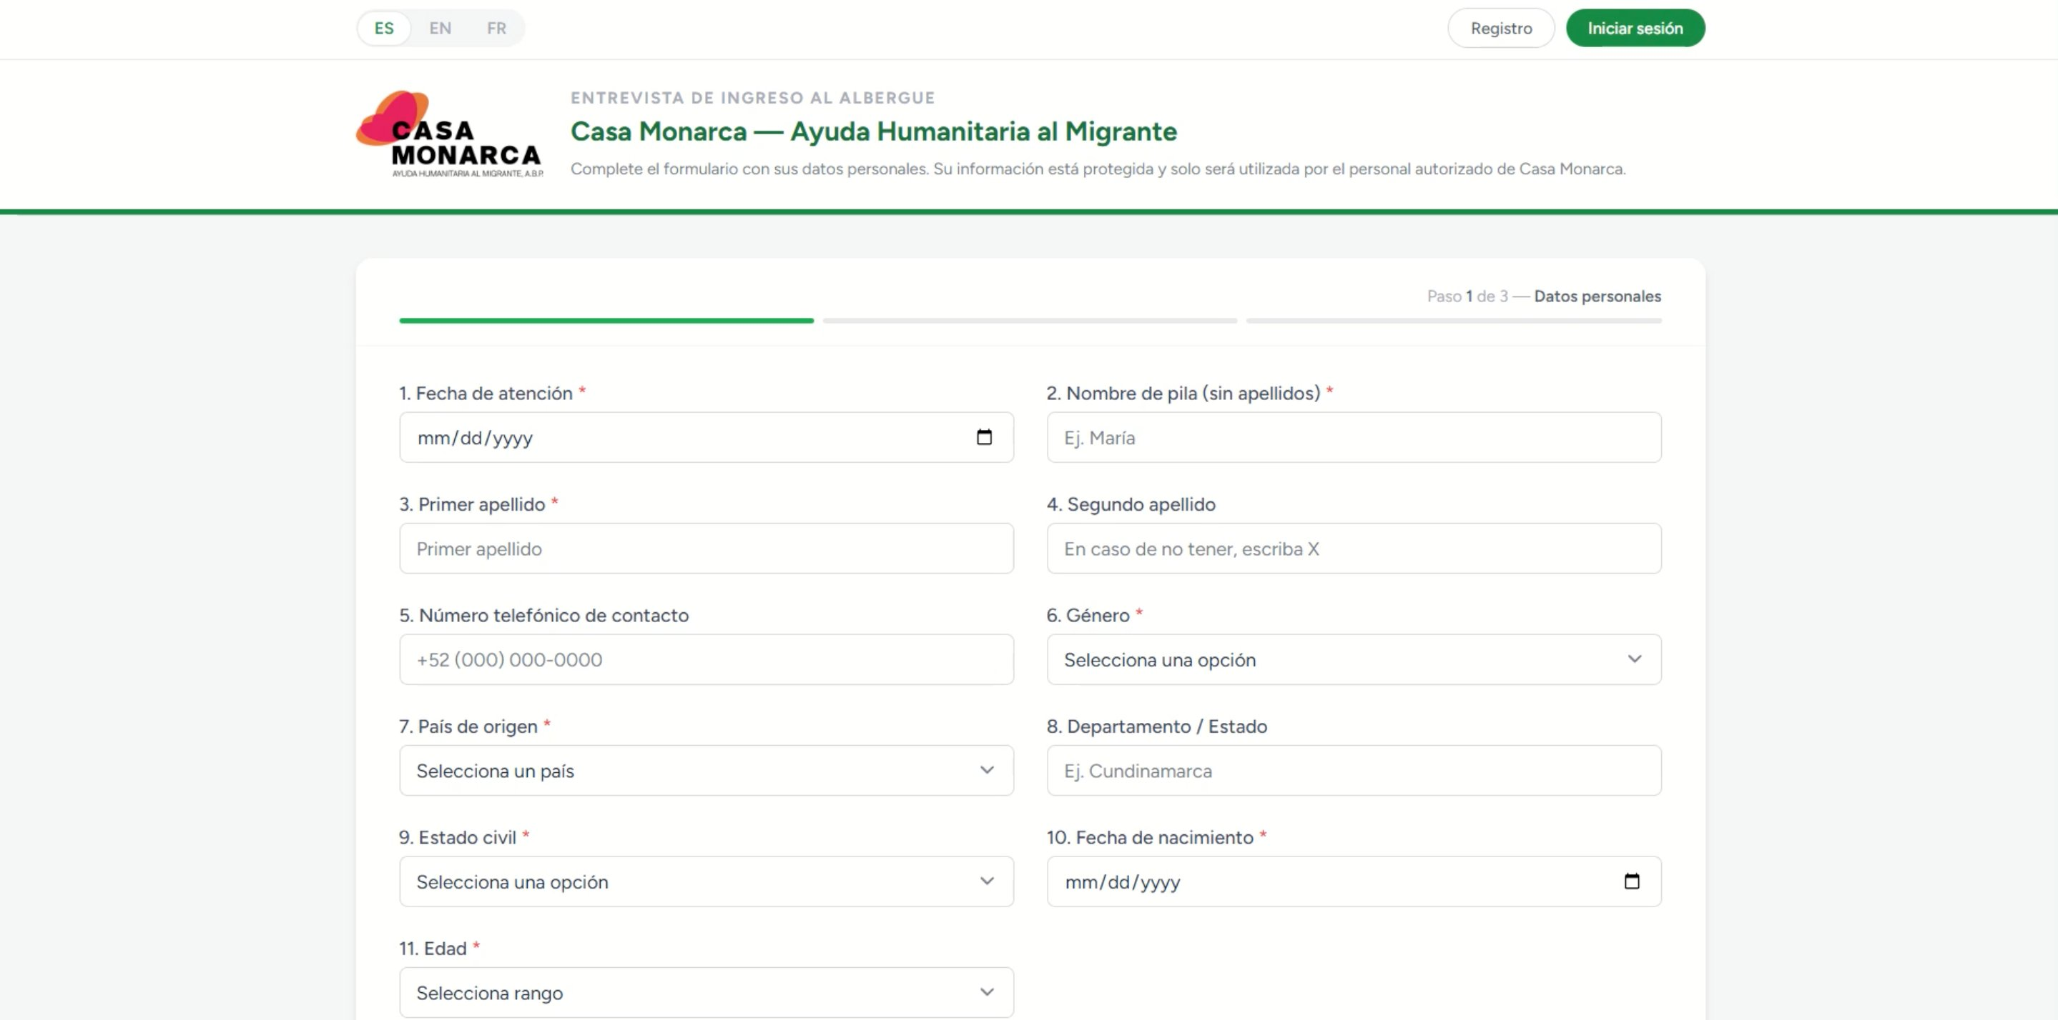
Fig. 4. Entrevista de ingreso al albergue para personas migrantes (elaboración propia).

5.3. Aprobar una identidad (Administrador)
Quién puede ejecutarla. Administrador del sistema (Nivel 1).
Pasos:
- Iniciar sesión como Administrador.
- Entrar a "Bandeja de Accesos" desde el menú superior.
- Revisar las solicitudes pendientes.
- Para coordinadores hacer clic en "Aprobar + Certificado". Para migrantes y otros perfiles hacer clic en "Habilitar acceso".
Resultado esperado. La cuenta pasa al estado "alta" y el usuario puede ingresar al sistema. Si la persona aprobada es un Coordinador, el sistema mostrará inmediatamente la llave privada PEM correspondiente al certificado RSA-2048 recién emitido. Si la persona aprobada es un migrante, se mostrará la contraseña aleatoria de 10 caracteres en la misma modalidad de exposición única.
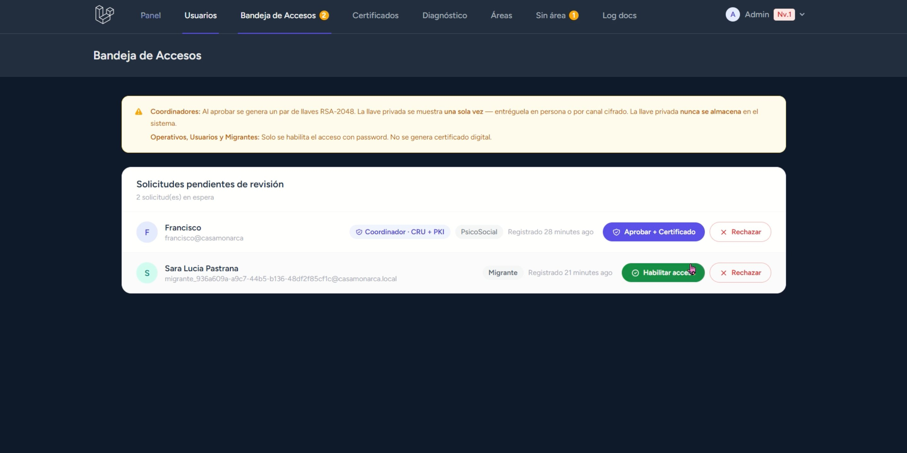
Fig. 5. Bandeja de Accesos — vista del Administrador con dos solicitudes pendientes (elaboración propia).
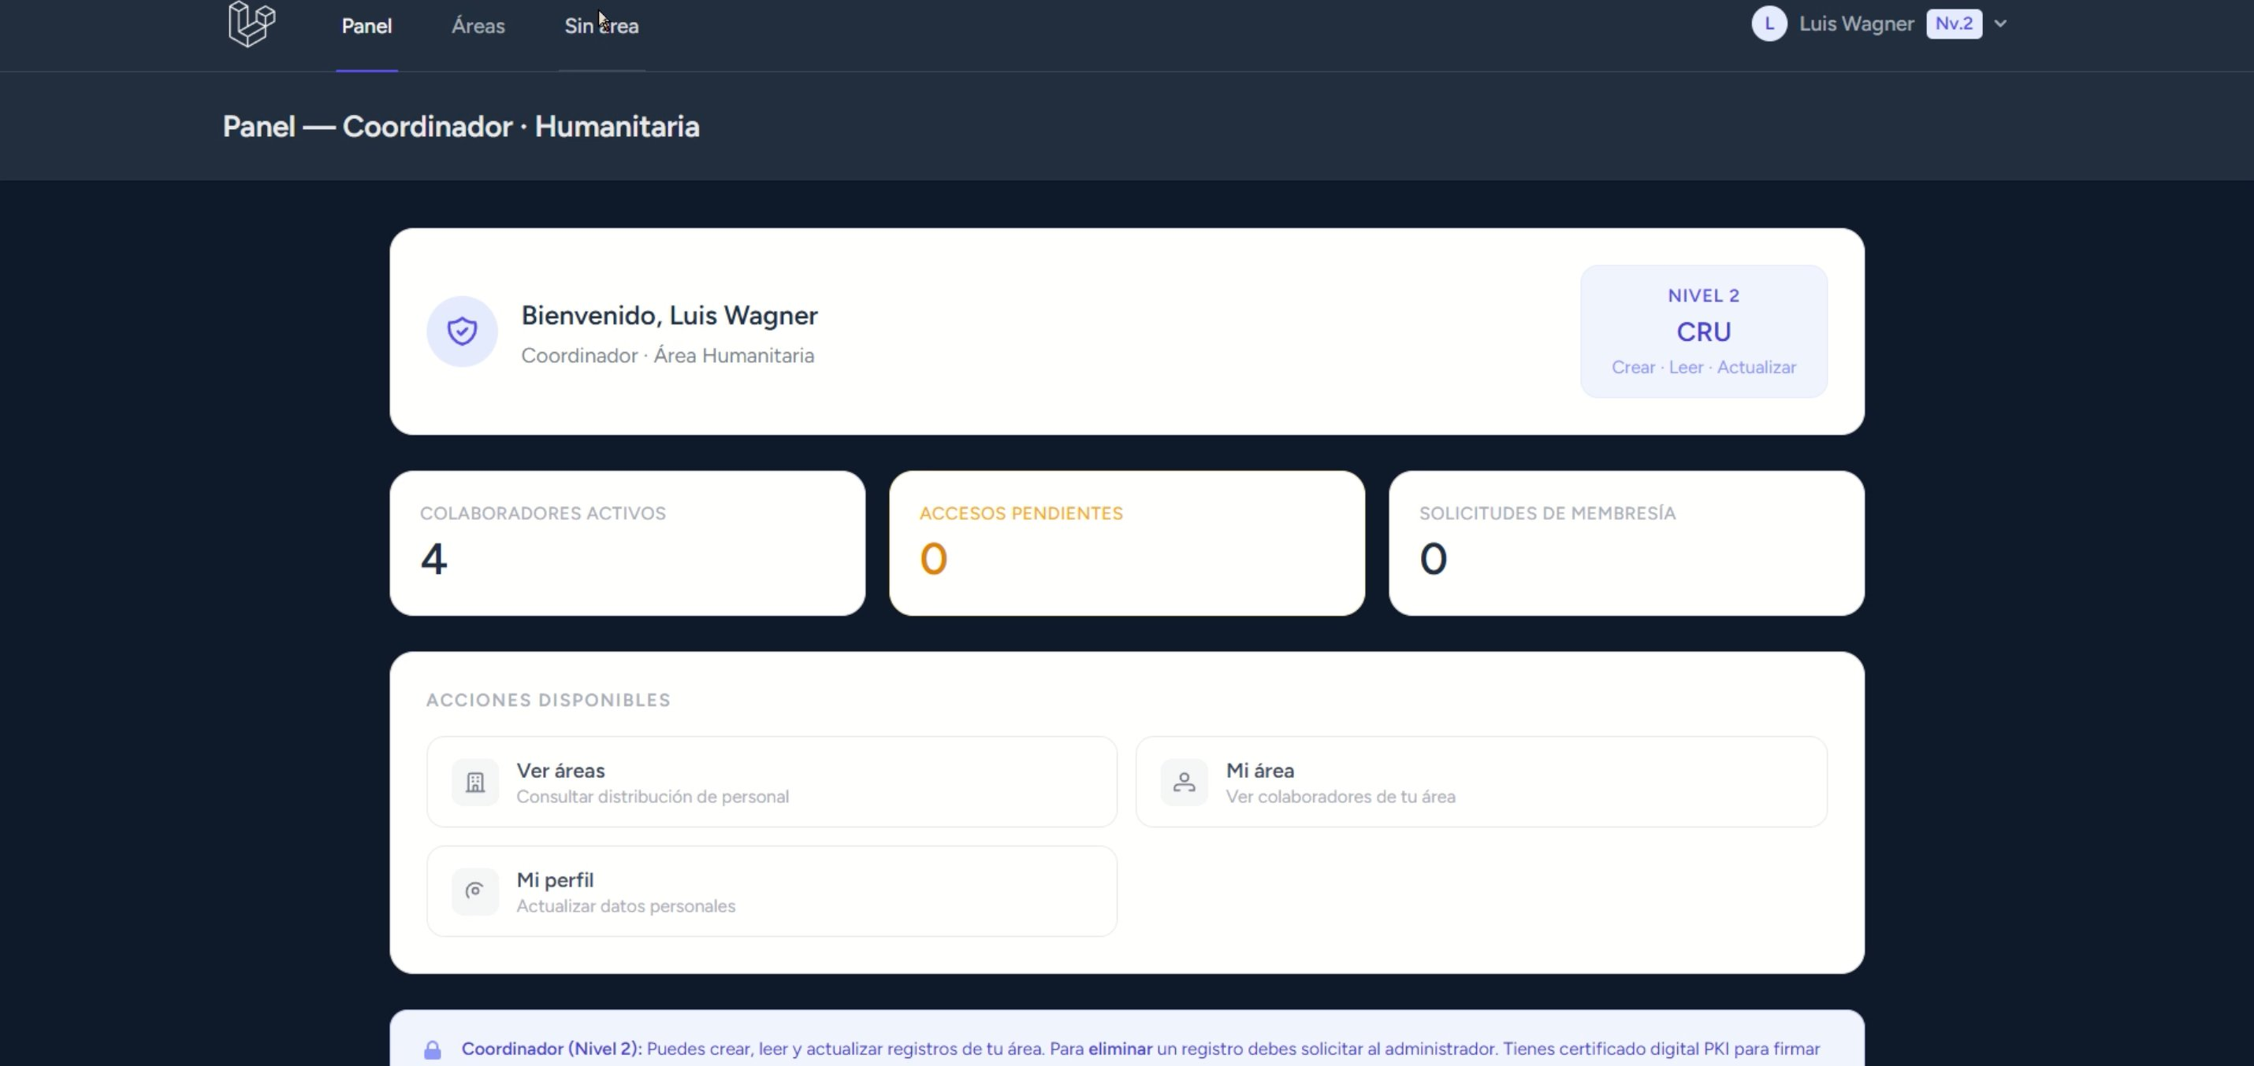
Fig. 6. Entrega única de llave privada PEM (elaboración propia).

5.4. Operación de Coordinador
Quién puede ejecutarla. Coordinador de área (Nivel 2).
Al iniciar sesión, el Coordinador accede a un panel propio donde puede ver colaboradores activos de su área, accesos pendientes y acciones disponibles. El badge "Nv.2 · CRU" en la esquina superior derecha confirma su nivel de privilegios: Crear, Leer y Actualizar; no puede eliminar.
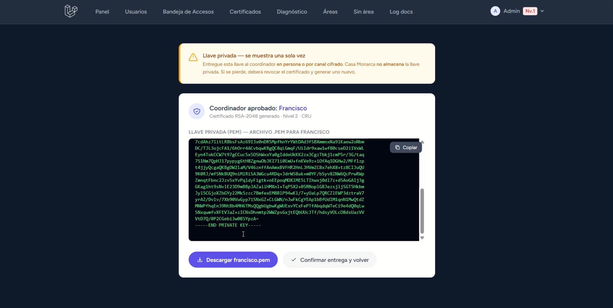
Fig. 7. Panel del Coordinador con métricas de su área (elaboración propia).

5.5. Editar o eliminar documento con verificación PEM
Quién puede ejecutarla. Sólo Coordinador con su llave privada PEM disponible.
Pasos:
- Entrar al expediente y al documento que se quiere modificar o eliminar.
- Hacer clic en "Editar" o "Eliminar".
- Pegar la llave privada PEM en el cuadro de diálogo cuando el sistema lo solicite.
- Confirmar la acción.
Resultado esperado. Si el PEM corresponde al certificado activo del Coordinador, la acción procede y queda registrada en la bitácora. Si el PEM es incorrecto, el sistema responde con error HTTP 403 y registra el intento.

5.6. Revocar una identidad (Administrador)
Quién puede ejecutarla. Administrador del sistema (Nivel 1).
Pasos:
- Entrar a la Bandeja de Accesos o a la sección Usuarios.
- Buscar al usuario por nombre, matrícula o correo.
- Hacer clic en "Revocar".
- Confirmar la acción.
Resultado esperado. El estado del usuario pasa a "revocación", todos sus certificados activos quedan marcados como revocados con timestamp, y el siguiente intento de inicio de sesión queda bloqueado por el middleware CheckStatus con la pantalla informativa de la Fig. 8.
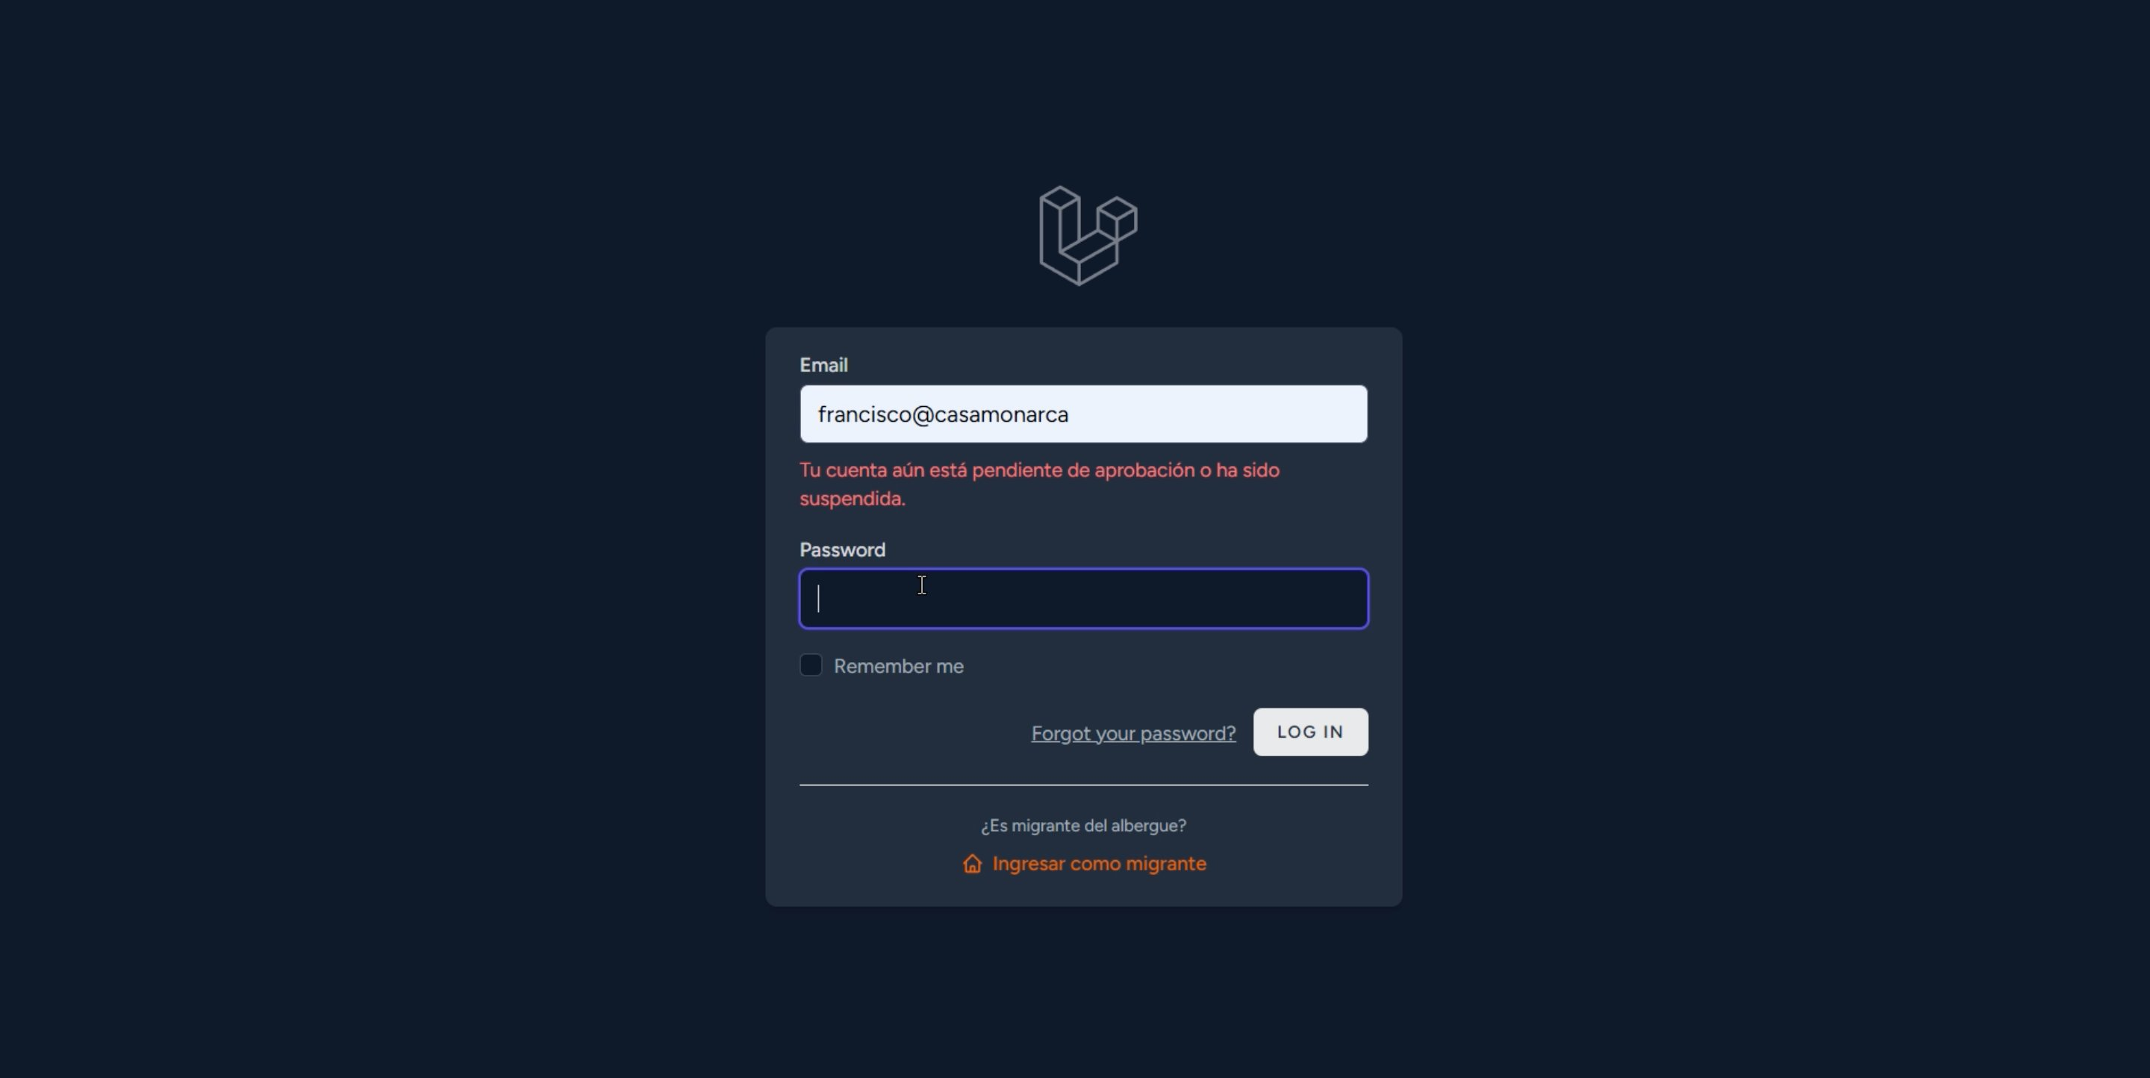
Fig. 8. Mensaje de bloqueo por estado no activo (elaboración propia).

6. Solución de problemas

6.1. Errores comunes
Problema | Causa probable | Qué hacer
No puedo iniciar sesión | La cuenta sigue en estado pendiente | Esperar la aprobación del Administrador
No puedo iniciar sesión | Cuenta suspendida, revocada o de baja | Contactar al Administrador
No puedo iniciar sesión | Contraseña incorrecta | Restablecer la contraseña desde el enlace correspondiente
No recibo el correo de bienvenida | Filtro de spam o configuración del proveedor | Revisar bandeja de spam o contactar al área de TI
Perdí mi llave PEM | La llave se mostró una sola vez | Pedir al Administrador que revoque el certificado y emita uno nuevo
Error 403 al editar documento | El PEM no corresponde al certificado activo | Verificar que se esté usando el PEM correcto y vigente
La página tarda en cargar | Conexión a internet lenta | Verificar conexión o cambiar de red
No veo solicitudes en mi área | El usuario no está asignado a esa área | Solicitar al Administrador la asignación correcta
Tabla 3. Errores comunes y cómo resolverlos (elaboración propia).

6.2. Qué hacer si algo falla
- Verificar que la conexión a internet sea estable.
- Limpiar caché del navegador y volver a intentar.
- Probar desde otro navegador o dispositivo.
- Si el problema persiste, contactar al área de Tecnologías de Información de Casa Monarca.

6.3. Contacto de soporte
Para reportar incidentes o solicitar apoyo técnico, contactar al área de Tecnologías de Información de Casa Monarca a través de los canales oficiales que la organización haya designado. El equipo de desarrollo puede ser contactado en a01751471@tec.mx para escalamientos técnicos.

7. Preguntas frecuentes

7.1. ¿Qué pasa si pierdo mi llave PEM?
La llave PEM se entrega una sola vez por diseño. Si la pierde, debe contactar al Administrador para que revoque su certificado actual y emita uno nuevo. Las acciones previas firmadas con esa llave siguen siendo válidas; sólo las acciones futuras requerirán la nueva.

7.2. ¿Por qué el sistema me pide el PEM al editar un documento?
Para garantizar que la persona que ejecuta la acción es efectivamente quien dice ser. El sistema compara el fingerprint de la llave pública derivada del PEM ingresado contra el fingerprint del certificado activo en base de datos. Esto cumple con el principio de no repudio.

7.3. ¿Casa Monarca puede ver mi llave PEM?
No. La llave privada nunca se almacena en el servidor. Aparece una vez en pantalla y la sesión flash que la contiene se destruye al abandonar esa pantalla. Casa Monarca sólo conserva su llave pública y el fingerprint.

7.4. ¿Mis datos personales están protegidos?
Sí. El sistema está diseñado conforme a la Ley Federal de Protección de Datos Personales en Posesión de los Particulares. Usted tiene Derechos ARCO: puede solicitar acceso a sus datos, pedir rectificación, solicitar cancelación, u oponerse al uso para fines específicos. El sistema mantiene una bitácora de auditoría para responder a estas solicitudes con evidencia trazable.

7.5. ¿Puedo usar el sistema desde mi celular?
Sí. El diseño es responsivo y funciona desde dispositivos móviles. Es recomendable usar la última versión de Chrome, Safari o Firefox.

7.6. ¿Por qué mi cuenta sigue en estado pendiente?
Toda cuenta nueva queda en estado pendiente hasta que el Administrador la apruebe. Esto permite verificar la identidad del solicitante antes de otorgar acceso al sistema. La habilitación tomará hasta 5 días hábiles según el aviso de la pantalla de registro.

7.7. ¿Cómo sé qué área me corresponde?
Casa Monarca tiene seis áreas operativas: Humanitaria, Psicosocial, Legal, Comunicación, Almacén y Tecnologías de Información. Su asignación se realiza al momento de aprobar la cuenta, según las funciones que desempeñe en la organización.

7.8. ¿En qué idiomas está disponible el portal del migrante?
El portal del migrante está disponible en español, inglés y francés. La selección del idioma se hace en la esquina superior izquierda de la entrevista de ingreso.

